Приложение к письму

ПОЛОЖЕНИЕ

О ПРОВЕДЕНИИ ПРОФОРИЕНТАЦИОННЫХ СОРЕВНОВАНИЙ

НА КУБОК ГУБЕРНАТОРА НОВОСИБИРСКОЙ ОБЛАСТИ «ПОЛИГОН ТВОИХ ВОЗМОЖНОСТЕЙ»

- ОСНОВНЫЕ ПОЛОЖЕНИЯ

  - Профориентационные соревнования на Кубок Губернатора Новосибирской области «Полигон твоих возможностей» (далее – Соревнования) по военным специальностям проводится в рамках реализации плана мероприятий государственной программы Новосибирской области «Патриотическое воспитание граждан Российской Федерации в Новосибирской области на 2015-2020 годы», пункта 1.2.15. «Организация и проведение областного фестиваля «Полигон твоих возможностей».
  - Организаторы Соревнований государственное казенное учреждение Новосибирской области «Центр гражданского, патриотического воспитания и общественных проектов» при поддержке Министерства региональной политики Новосибирской области.
  - Исполнители.

- ЦЕЛЬ И ЗАДАЧИ СОРЕВНОВАНИЙ

  - Цель Соревнований: Профессиональная ориентация молодежи на профессиональную службу в рядах Вооруженных Сил Российской Федерации.
  - Задачи Соревнований:
- создание условий для развития молодежных объединений гражданско-патриотической и военно-патриотической направленности;
- формирование военно-профессиональной ориентации молодежи через популяризацию военных специальностей и пропаганду службы в рядах Вооруженных Сил Российской Федерации;
-повышение уровня подготовки курсантов военно-патриотических клубов, воспитанников клубов традиционной воинской культуры и патриотических объединений, юнармейских отрядов;
-выявление лучших военно-патриотических клубов, клубов традиционной воинской культуры муниципальных образований, установление дружеских контактов между коллективами в сфере гражданско-патриотического воспитания.

- РЕГЛАМЕНТ СОРЕВНОВАНИЙ

3.1. В Соревнованиях могут принимать участие команды общеобразовательных организаций, в том числе, организаций начального и среднего профессионального образования, организаций дополнительного образования, военно-патриотические клубы и объединения г. Новосибирска и Новосибирской области.
3.2 Возраст участников (15 – 17 лет) определяется по количеству полных лет на 1 августа 2018 года, наличие паспорта обязательно.
3.3. Состав команды: 5 (пять) человек и 1 (один) руководитель команды. Количество юношей и девушек в команде определяется руководителем военно-патриотического клуба (объединения, юнармейского отряда, образовательного учреждения).
3.3. Список участников соревнований формируется в срок до 14.08.18 на основании заявок муниципальных районов и городских округов. (Приложение 1).
3.5. Состав оргкомитета Соревнований утверждается приказом руководителя ГКУ НСО «Центр гражданского, патриотического воспитания и общественных проектов».
3.6. Программа мероприятий и содержание Соревнований разрабатывается и утверждается оргкомитетом Соревнований.
3.7. Оргкомитет может вносить изменения и дополнения порядок проведения Соревнований.

- СУДЕЙСКАЯ КОЛЛЕГИЯ СОРЕВНОВАНИЙ

4.1. Судейская коллегия Соревнований формируется и утверждается Оргкомитетом.
4.2. Судейская коллегия Соревнований:
- оценивает выступления участников в конкурсах и соревнованиях;
- принимает решение о награждении участников;
- дает рекомендации участникам;
- открыто обсуждает на заседаниях поставленные руководителями муниципальных делегаций вопросы согласно компетенции судейской коллегии.
4.3. ВНИМАНИЕ! Решение судьи на любом этапе Соревнований является окончательным и обжалованию не подлежит.
Любое оспаривание решения судьи наказывается штрафом - 100 баллов.
Неспортивное поведение в отношении судьи наказывается отстранением от участия в Соревнований всей команды.

- СРОКИ И МЕСТО ПРОВЕДЕНИЯ СОРЕВНОВАНИЙ

5.1. Соревнования проводятся 28-31 августа 2018 года.
5.2. Место проведения: военное учебное заведение (воинская часть).
5.3. Команды в сопровождении руководителя прибывают 28 августа к 11.00 на пункт сбора (адрес будет сообщен дополнительно).

6. ПРОГРАММА СОРЕВНОВАНИЙ

6.1. 1 день. Заезд команд в лагерь, мандатная комиссия, жеребьевка, размещение участников.
6.2. 2 день. Переезд к месту проведения Соревнований. Торжественное открытие и парад участников Соревнований, проведение конкурсного блока на базе военного учебного заведения (воинской части).
6.3. 3 день. Переезд к месту проведения Соревнований. Проведение конкурсного блока на базе военного учебного заведения (воинской части).
6.4. 4 день. Подведение итогов, награждение победителей.
6.5. Программа Соревнований состоит из практических, теоретических заданий и включает в себя первенство в лично-командном зачете по компетенциям, сформированным на основании востребованности и актуальности выбранных компетенций (профессий) для Вооруженных Сил Российской Федерации (Приложение № 6):
- компетенция «Водитель»: Наличие водительского удостоверения на право управления транспортным средством категории «С» (обязательно!);
- компетенция «Медик»;
- компетенция «Разведчик»;
- компетенция «Связист (телеграфист)»;
- компетенция «Стрелок»;
- тактическая игра на местности «Проверь себя!»
6.6. Все конкурсы по компетенциям Соревнований входят в общий зачет.
6.7. Примечание: В условия проведения соревнований и конкурсов (Приложение № 6) могут быть внесены изменения и дополнения ответственным исполнителем в лице ГКУ НСО «Центр патриотического воспитания» и главным судьей Соревнований с учетом погодных и иных условий при проведении Соревнований.

7. ПОДВЕДЕНИЕ ИТОГОВ

7.1. Определение победителей из числа участников производится судейской коллегией Соревнований.
7.2. Победитель и призеры Соревнований определяются по наименьшей сумме мест, занятых командой в отдельных блоках соревнований и конкурсов. При равной сумме мест преимущество отдается команде, имеющей наибольшее количество первых мест в отдельных видах. Команда, не участвующая в каком-либо соревновании или конкурсе, занимает места после команд, которые приняли участие во всех соревнованиях и конкурсах.
7.3. Оргкомитет Соревнований определяет свои формы поощрения участников. Регламентом Соревнований предусмотрена возможность присуждения специальных призов оргкомитета.
7.4. Решения оргкомитета окончательные и пересмотру не подлежат.
7.5. Формы поощрения:
- за первое место – Кубок Губернатора Новосибирской области, диплом, медаль, ценный подарок;
- медали, дипломы, ценные подарки победителям, занявшим II, III места в командном первенстве, ценный подарок;
- медали в личном первенстве;
- благодарственные письма руководителям команд и дипломы участника командам, не занявшим призовых мест.
7.6. Победители и призеры Соревнований определяются судейской коллегией Соревнований.

8. ЗАЯВКА И ФИНАНСОВЫЕ УСЛОВИЯ УЧАСТИЯ

В СОРЕВНОВАНИЯХ
8.1. ЗАЯВКИ на участие в Соревнованиях направляются до 14 августа 2018 года на электронную почту cgpvnso@mail.ru в ГКУ НСО «Центр патриотического воспитания». В заявке указывается список участников команды (Приложение № 1). Заявка должна быть заверена печатью организации, представляющей команду.
8.2. Ответственность за безопасность во время мероприятий Соревнований, на месте размещения и нахождения в пути участников Соревнований несут руководители команд–участниц. В каждой делегации должен быть ответственный сопровождающий (руководитель), который отвечает за безопасность, жизнь и здоровье членов команды, соблюдение ими правил внутреннего распорядка и условий проведения Соревнований. На руководителя должен быть выписан приказ выпускающей организации (школа, общеобразовательная организация, организация дополнительного образования) об ответственности за жизнь и здоровье детей, либо нотариальная доверенность от родителей на руководителя. Если участие в отдельной компетенции команде не по силам, руководитель (командир команды) обязан снять свою команду с этого этапа или дистанции с письменным уведомлением судейской коллегии и организатора.
8.3. Организаторы имеют право отстранить от участия в Соревнованиях с уведомлением командирующей организации, участника или команды при:
- физическом или моральном оскорблении любого участника Соревнований;
- неподчинении основным требованиям организаторов Соревнований;
- распитии спиртных напитков любой крепости (в том числе пива), а также употреблении наркотических и психотропных веществ;
- самовольной отлучке с территории проведения Соревнований;
- грубом нарушении распорядка дня;
- самовольном оставлении территории проведения Соревнований;
- курении на территории проведения Соревнований.
8.4. В случае нарушения участниками правил настоящего Положения команда отстраняется от дальнейшего прохождения этапов, при этом результаты предыдущих этапов аннулируются. Данные о командах, отстраненных от Соревнований, направляются в командирующие организации по месту жительства.
8.5. Финансирование Соревнований (проживание, питание, организация и проведение соревновательных и конкурсных этапов Соревнований, наградная и полиграфическая продукция) осуществляется за счёт средств областного бюджета Новосибирской области в рамках исполнения государственной программы Новосибирской области «Патриотическое воспитание граждан Российской Федерации в Новосибирской области на 2015-2020 годы» в 2018 году.
8.6. Командировочные расходы, связанные с доставкой команды к месту проведения Соревнований (проезд к месту проведения Соревнований и обратно, суточные в пути, питание, страхование в пути и во время проведения Соревнований) несет командирующая сторона.
8.7. Всем участникам Соревнований необходимо иметь при себе справку о состоянии здоровья, об отсутствии контакта с инфицированными больными, допуск к физическим нагрузкам (военно-спортивные соревнования). Справка должна быть оформлена в поликлинике по месту жительства и заверена подписью и печатью.
8.8. Руководитель команды по прибытию на Соревнования должен представить в мандатную комиссию следующий пакет документов:
- оригинал заявки установленного образца (Приложение № 1), заверенную синей печатью и подписанную руководителем направляющей организации, а также, на флэш-носителе с данными в формате Word;
- копии паспортов участников команды (2-3 стр.) и оригинал;
- приказ об ответственности за жизнь и здоровье детей;
- медицинский допуск к соревнованиям;
- справку о проведении инструктажа по технике безопасности (Приложение № 2);
- страховку «От несчастного случая» и «Укуса клеща» на период проведения Фестиваля;
- заявления родителей (опекунов, попечителей) несовершеннолетних членов муниципальной делегации о согласии родителей (опекунов, попечителей) на участие несовершеннолетнего в областной Игре в составе соответствующей муниципальной делегации под ответственность лица, указанного в качестве ответственного в Заявке (Приложение № 3);
- данные на участников Соревнований для оформления проживания на территории проведения Соревнований на бумажном и электронном носителе (Приложение № 4);
- личное и командное снаряжение (Приложение № 5);
- личную медицинскую книжку (для руководителя).
Команды, не представившие весь комплект документов, к участию в компетенциях Соревнований не допускаются и направляются обратно в свои муниципальные районы (городские округа) за свой счет.
8.10. Команды прибывают с командным и личным снаряжением и аптечкой первой помощи (Приложение № 5).
Все участники муниципальной делегации должны иметь при себе паспорт и медицинский страховой полис для представления в регламентно - мандатную комиссию Соревнований.

9. ВЗАИМОДЕЙСТВИЕ С ОРГАНИЗАТОРАМИ.

9.1. Контактные лица:
Коурдакова Нина Владимировна, начальник отдела информационно-пропагандисткой и учебно-методической деятельности ГКУ НСО «Центр гражданского, патриотического воспитания и общественных проектов» тел. 8(383) 223-89-36; 8-913-450-59-84.
Зимнухов Сергей Викторович, эксперт отдела по организации и проведению мероприятий ГКУ НСО «Центр гражданского, патриотического воспитания и общественных проектов» тел. 8(383) 218-18-22; 8-952-910-64-33.
Собянин Алексей Викторович, эксперт отдела по организации и проведению мероприятий ГКУ НСО «Центр гражданского, патриотического воспитания и общественных проектов» тел. 8(383) 218-18-22; 8-913-797-25-34.

Приложение № 1

ЗАЯВКА
на участие в профориентационных соревнованиях
«Полигон твоих возможностей»

команды «____________________» муниципального района (городского
(название команды)
округа) ___________________________________________________________
(наименование образовательной организации и т.п., адрес полностью с почтовым индексом, тел/факс)

№ п/п | Фамилия, имя (полностью) | Дата рождения (число, месяц, год) | Паспорт  (№ свидетельства о рождении) | Домашний адрес | Школа, класс | Допуск врача к соревнованиям

Всего допущено к соревнованиям ______ человек______________________
(подпись, печать врача)

Командир команды _______________________________________________
(фамилия, имя полностью)

Руководитель муниципальной делегации (ответственное лицо) ___________

_______________________________________________________________
(ФИО полностью, должность, дата рождения, домашний адрес, паспортные данные, сотовый телефон)

_______________________________________________________________

Организатор муниципального (отборочного) этапа _________________
(ФИО, должность)

_________________________________________________________________

М.П.

Приложение № 2

Угловой штамп или типовой бланк

СПРАВКА

Настоящей справкой удостоверяется, что со всеми нижеперечисленными членами команды _________________________________________________________________
(название команды, муниципального района, городского округа)

направленными на профориентационные соревнования «Полигон твоих возможностей»» (далее –Соревнования), проведен инструктаж по следующим темам:
1. Правила поведения во время Соревнования.
2. Меры безопасности во время движения в транспорте и пешим порядком к месту соревнований.
3. Меры безопасности во время соревнований и противопожарная безопасность.

№ п/п | Фамилия, имя, отчество | Личная подпись членов команды,  с которыми проведен инструктаж

Инструктаж проведен _________________________________________________
(ФИО полностью, должность)

Подпись лица, проводившего инструктаж _________________________________

Руководитель муниципальной делегации (ответственное лицо)
_________________________________________________________________________
(ФИО полностью)

Приказом № ______ от __________________________________ назначены
ответственными в пути и во время проведения Соревнований за жизнь, здоровье и безопасность вышеперечисленных членов команды.

Организатор муниципального (отборочного) этапа _____________________________

___________________________________________________________________________

М.П.

Приложение № 3

Согласие на участие в мероприятии и сопровождение

Я, ______________________________________________________________,
(ФИО родителя полностью)
паспорт _________________________________________________________, (серия. номер, выдан кем и когда)
проживающий по адресу: __________________________________________

являюсь матерью (отцом/законным представителем/опекуном или др.)
_________________________________________________________________
(ФИО ребенка полностью, дата рождения)
даю согласие на его участие в профориентационных соревнованиях
«Полигон твоих возможностей», которые состоятся с 28 по 31 августа 2018 г. в Новосибирской области и доверяю охрану жизни и здоровья моего сына (дочери) и представление его прав сопровождающему
_________________________________________________________________
(ФИО сопровождающего полностью)
паспорт ________________________________________________________
_________________________________________________________________
(серия, номер, выдан кем и когда)

на период доставки в место проведения Соревнований и обратно, участия в Соревнованиях с 28 августа 2018 года по 31 августа 2018 года.

«_____»__________2018 г.

________________ ___________________
(подпись родителя) (расшифровка подписи)

Приложение № 4

Данные на участников профориентационных соревнованиях «Полигон твоих возможностей»

№ п/п | Ф.И.О. ребенка | Дата рождения ребенка | Данные свидетельства о рождении/паспорта (полностью, серия, номер, кем выдано, дата выдачи) | Адрес регистрации ребенка (область, город, район, улица, дом, квартира) | Ф.И.О. родителя (законного представителя) | Дата рождения родителя | Паспортные данные (с кодом подразделения) (полностью, серия, номер, кем выдан, дата выдачи) | Адрес регистрации родителя (законного представителя) | Контактный телефон родителя | Эл. почта
1 | 2 | 3 | 4 | 5 | 6 | 7 | 8 | 9

Приложение № 5

Снаряжение участников Соревнований

1. Командное снаряжение

Компас – 2 шт.
Часы наручные.
Комплект флажков (красный, желтый (белый)).
ОЗК (1 комплект).
Укомплектованная сержантская сумка (для стрелка и разведчика) – 2шт.
Аптечка первой помощи – 1.
Секундомер – 1 шт.

2. Личное снаряжение

Комплекты формы одежды: парадный, полевой, спортивный.
Спортивная обувь, обувь для полевых и строевых занятий.
Эмблема (нарукавная или нагрудная).
Головной убор.
Сменная обувь и одежда.
Туалетные и купальные принадлежности.
Вещевой мешок (рюкзак, ранец десантника).
Противогаз.
Фляжка.
Посуда (ложка, кружка, котелок).
Перчатки защитные.

Содержание аптечки первой помощи

№ п/п | Наименование имущества | Единица измерения | Кол-во
1 | Пакет перевязочный медицинский индивидуальный стерильный ППИ | шт | 1
2 | Бриллиантового зеленого раствор для наружного применения, 10 мл во флаконе | флак. | 1
3 | Бинт марлевый медицинский нестерильный, 5 м х 10 см | шт. | 2
4 | Бинт марлевый медицинский нестерильный, 7 м х 14 см | шт. | 1
5 | Бинт марлевый медицинский стерильный, 5 м х 10 см | шт. | 3
6 | Бинт марлевый медицинский стерильный, 5 м х 14 см | шт. | 2
7 | Лейкопластырь бактерицидный, 4 см х 10 см | шт. | 2
8 | Лейкопластырь, 5 м х 1 см | шт. | 1
9 | Маска хирургическая одноразовая | шт. | 2
10 | Перчатки анатомические, размер не менее № 8 | пар | 2
11 | Салфетки антисептические из бумажного текстилеподобного материала стерильные спиртовые (70% этиловый спирт) | шт. | 5
12 | Салфетки марлевые медицинские малые стерильные, 16 х 14 см,  20 шт. в упаковке | упак. | 1
13 | Жгут кровоостанавливающий | шт. | 1
14 | Ножницы для разрезания повязок с пуговкой, горизонтально-изогнутые, длиной 185 мм | шт. | 1
15 | Устройство для проведения искусственного дыхания  «Рот-Устройство-Рот» | шт. | 1
16 | Авторучка | шт. | 1
17 | Блокнот для записей | шт. | 1
18 | Булавки безопасные | шт. | 3
19 | Укладочная тара защитного цвета (футляр, чехол и др.) со знаком Красного Креста | шт. | 1

Содержание сержантской полевой сумки
№ п/п | Наименование | Единица измерения | Кол-во
1 | Линейка офицерская | шт. | 1
2 | Карандаш простой | шт. | 3
3 | Ручка шариковая (синяя/черная) | шт. | 2
4 | Цветные карандаши (не менее 6 цветов) | к-т | 1
5 | Резинка стирательная (ластик) | шт. | 1
6 | Средство для заточки карандашей (точилка/нож канцелярский) | шт. | 1
7 | Тетрадь ученическая в клеточку (не менее 18 листов) | шт. | 2
8 | Курвиметр | шт. | 1
9 | Транспортир | шт. | 1

По решению Исполнительной дирекции Соревнований список личного снаряжения изменяется исходя из условий организации быта участников Соревнований, о чем сообщается командам не позднее, чем за три недели до даты начала Соревнований.

Приложение № 6

УСЛОВИЯ ПРОВЕДЕНИЯ КОНКУРСОВ ПО КОМПЕТЕНЦИЯМ

Все участники команд выполняют нормативы по огневой подготовке вне зависимости от компетенции.

- Компетенция «ВОДИТЕЛЬ».
Экипировка компетенции «Водитель»:
- форма одежды полевая;
- перчатки защитные;
- противогаз;
- шлем стальной;
- комплект флажков (красный, белый (желтый)).
- блокнот, ручка.

Этап 1. «Экзамен по Правилам дорожного движения»
Индивидуальный теоретический экзамен (10 вопросов) на знание Правил дорожного движения Российской Федерации (с изменениями в Правилах дорожного движения с поправками, вступивших в силу на момент проведения соревнований) включает в себя решение экзаменационных билетов категории «С» на ПК.
Максимальное количество бонус-баллов – 100.
Штрафы: за каждый неправильный ответ минус 10 баллов.

Этап 2. Управление машинами (колоннами машин).
Управление машинами осуществляется командами, которые подаются голосом, сигналами и личным примером, а также передаются с помощью технических и подвижных средств.
Команды могут передаваться по колонне через командиров подразделений (старших машин) и назначенных наблюдателей. Кроме того, существует таблица сигналов для управления машиной, установленная Строевым Уставом ВС РФ.
Сигналы управления машиной немедленно исполняются всеми старшими машин и водителями.
Перед началом движения подразделения предварительно подается команда «ЗАВОДИ», по которой производятся пуск и прогрев двигателей машин.
По команде «МАРШ» все машины начинают движение одновременно в том строю, в котором они находились на месте, или перестраиваются по команде командира, принимая на ходу установленные дистанции и интервалы. Если дистанции между машинами в колонне были не больше 10 м, машины начинают движение поочередно, набирая установленные дистанции.
Дистанции между машинами зависят от скорости и условий движения и в среднем могут быть 25–50 м.
Для изменения дистанций подаются команды: «УВЕЛИЧИТЬ ДИСТАНЦИИ», «УМЕНЬШИТЬ ДИСТАНЦИИ».
Повороты в движении могут производиться последовательно за направляющей машиной (заездом) или одновременно всеми машинами (подразделениями).
Для последовательного поворота кругом по команде «ВНИМАНИЕ, ДЕЛАЙ, КАК Я» головная машина на пониженной скорости разворачивается кругом и продолжает движение в обратном направлении параллельно колонне. Остальные машины, дойдя до места поворота головной, также разворачиваются и продолжают движение.
Для одновременного поворота направо (налево, кругом) подается команда «ВСЕ НАПРАВО (ВСЕ НАЛЕВО, ВСЕ КРУГОМ)». По команде «ВСЕ НАПРАВО (ВСЕ НАЛЕВО)» машины на ходу одновременно разворачиваются в указанную сторону и продолжают движение в новом направлении. По команде «ВСЕ КРУГОМ» каждая машина останавливается, не сокращая дистанции, поворотом налево разворачивается кругом и продолжает движение в обратном направлении.
При необходимости освобождения дороги колонной в движении подается команда «ПРИНЯТЬ ВПРАВО». По этой команде все машины в колонне одновременно отводятся с проезжей части дороги и продолжают движение по правой обочине или справа от дороги.
Остановка машин производится по команде «СТОЙ», по которой машины подходят к остановившейся впереди машине и поочередно останавливаются на дистанциях не ближе 10 м или на дистанциях, установленных командиром.
Перед остановкой колонны машины отводятся на правую обочину или вправо от дороги. Перекрестки, развилки дорог, мосты, теснины, железнодорожные переезды, подъезды домов и въезды во дворы должны оставаться свободными, если при этом и нарушаются дистанции.
Если необходимо, после остановки подается команда «ГЛУШИ ДВИГАТЕЛЬ».
По команде судьи участник подает сигнал управления. На этапе выполняется не менее 5 (пяти) сигналов.
Примечание:
Командир для управления машиной становится не ближе 5 м справа (слева) от нее.

Таблица сигналов для управления машиной
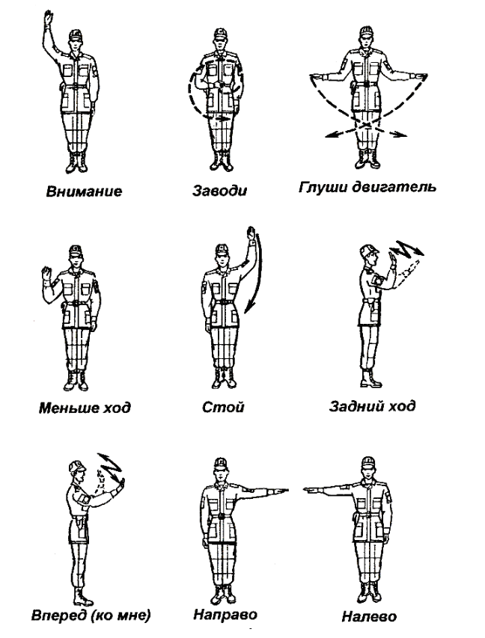

Максимальное количество бонус-баллов на этапе – 100.
Штрафы:
- за неправильно поданный сигнал минус 10 баллов;
- за нарушение требований безопасности минус 50 баллов.

Этап 3. «Устройство автомобиля»
Практический экзамен по устройству автомобиля. Этап включает в себя задание по предстартовому осмотру транспортного средства, снятию и одеванию колеса. На этапе учитывается не только качество осмотра автомобиля перед стартом, но и время на снятие, одевание колеса.
Максимальное количество бонус-баллов на этапе – 100.
Штрафы: за нарушение требований безопасности минус 50 баллов;

Этап 4. «Вождение»
Этап проводится на автомобилях, предоставляемых организаторами Фестиваля.
Модели и марки автомобилей согласуются с участниками в момент консультации.
Каждый участник демонстрирует навыки вождения автомобиля:
-трогание с места;
-движение вперед;
-разворот на участке ограниченной ширины;
-движение задним ходом;
-въезд в гараж.
Максимальное количество бонус-баллов на этапе – 100.
Штрафы:
- нарушение ПДД минус 10 баллов;
- требований безопасности минус 50 баллов;
- не подготовился к началу движения минус 10 баллов;
- нет подачи предупредительных сигналов о совершении маневра минус 20 баллов;
- не плавно тронулся с места минус 10 баллов;
- задевание ограждения (габаритов) минус 10 баллов;
- не пользуется зеркалом заднего вида минус 10 баллов;
- не развернулся за одноразовое включение передачи заднего хода минус 20 баллов;
- не заглушил двигатель минус 20 баллов.
Максимальное количество бонус-баллов – 100.
Штрафы баллы, заработанные участником на трассе, отнимаются от бонусов. Полученный результат фиксируется в ведомости. В случае равенства баллов, предпочтение отдается участнику, показавшему меньшее количество времени на этапе.

- Компетенция «МЕДИК».
Экипировка компетенции «МЕДИК»:
- форма одежды полевая;
- противогаз;
- блокнот, ручка;
- шлем стальной;
- аптечка индивидуальная;
- пакет перевязочный – 2 шт.;
- бинты стерильные - 5 -10 шт.;
- жгуты кровоостанавливающие – 2 шт.
Представители команд получают на этапе задание: необходимо ответить на теоретические вопросы, и выполнить практическое задание. Вопросы и задания для команд соответствую программам подготовки учащихся в школах по ОБЖ.

Этап 1. Тестовое задание.
В задание входит 10 теоретических тестов, состоящих из 4 –х готовых ответов. Но из всех ответов только один наиболее правильный, укажите номер правильного ответа.
Максимальное количество бонус-баллов на этапе – 100.
Штрафы: за каждый неправильный ответ минус 10 баллов.

Этап 2. Практический.
Исходное положение: «Раненый» и «медик» занимают исходное положение для стрельбы лежа на открытой местности, оба «ведут бой», рядом находится укрытие (окоп, стена, блиндаж и т.п.).
1. Наложение первичной повязки:
- повязка на правый (левый) глаз;
- повязка на правое (левое) ухо;
- повязка на локтевой (коленный) сустав;
- повязка на плечевой сустав;
- "восьмиобразная" повязка на грудь (накладывается одним пакетом и бинтом);
- повязка на голеностопный сустав.
Время отсчитывается от момента определения ранения (травмы) (допускается бинтование поверх обмундирования). Перевязочный материал и другие средства оказания первой медицинской помощи (жгуты, шины) находятся в санитарной сумке (аптечке) у «медика». При наложении повязки время отсчитывается с момента начала развертывания перевязочного материала до закрепления повязки (булавкой или концами надорванной ленты), вставки записки и доклада: «Готов».
Штрафы:
- повязка наложена слабо (сползает) или при ее наложении образуются "карманы", складки минус 10 баллов;
- повязка не закреплена или закреплена узлом над раной минус 10 баллов;
- обучаемый не обозначил время наложения минус 10 баллов.
2. Наложение резинового кровоостанавливающего жгута:
- на бедро;
- на плечо.
Перевязочный материал и другие средства оказания первой медицинской помощи (жгуты, шины) находятся в санитарной сумке (аптечке) у «медика». Выполнение приема заканчивается закреплением жгута и обозначением времени его наложения (записка).

Штрафы:
- наложение жгута в область ранения или ниже минус 10 баллов;
- наложение жгута на оголенное тело без подкладки, ущемление жгутом кожи минус 10 баллов;
- обучаемый не обозначил время наложения жгута минус 10 баллов.
При неправильном наложении жгута, что может вызвать повторное кровотечение, угрожающее жизни раненого (соскальзывание или расслабление жгута), оценка ставится “неудовлетворительно”.
3. Наложение закрутки с помощью косынки и других подручных средств:
-на бедро;
- на плечо.
Условия выполнения и ошибки, снижающие оценку, те же, что и при выполнении задания № 2.
4. Наложение шин из подручного материала при переломах костей верхних и нижних конечностей:
- при переломе костей плеча;
- при переломе костей голени.
При наложении шины на плечо (голень) "раненый" сидит (лежит) на земле, а «медик» работает в удобном для себя положении. Шина накладывается на обмундирование (время подготовки шины не входит в норматив). Предварительного наложения повязки не требуется. Перевязочный материал, шины, находятся рядом с обучаемым.
Выполнение приема при переломе костей плеча заканчивается подвешиванием руки на косынку (бинт, ремень);
при переломе костей голени - закреплением повязки (булавкой или концами надорванной ленты бинта).
Штрафы:
- недостаточно точно подогнана шина минус 10 баллов;
- недостаточная фиксация шины минус 10 баллов;
- нарушение последовательности работы при наложении шины минус 10 баллов;
- обучаемый не обозначил время наложения шины минус 10 баллов.
Если наложенная шина не дает необходимой иммобилизации раненой конечности, оценка ставится "неудовлетворительно" минус 50 баллов.
- Надевание шлема-маски противогаза на “пораженного”.
Обучаемый в противогазе лежит около "пораженного" со стороны его головы. Противогаз у "пораженного" в походном положении.
Штрафы:
- шлем-маска одета не полностью, очки не приходятся против глаз минус 10 баллов;
- соединительная трубка перекручена минус 10 баллов.
При образовании складок или перекосов, при которых наружный воздух может проникнуть под шлем-маску, оценка ставится "неудовлетворительно" минус 50 баллов.

- Оттаскивание "раненого".
"Раненый" с оружием и противогазом лежит на спине. «Медик» находится около "раненого" справа (слева). Выполнение приема заканчивается оттаскиванием "раненого" на 15 м. Способ оттаскивания - по-пластунски или на спине. Норматив выполняет один человек.
Штрафы:
- плохая маскировка при переползании, неумелое использование рельефа местности минус 10 баллов;
- сползание раненого на землю при оттаскивании минус 10 баллов.
Максимальное количество бонус-баллов на этапе – 100.

- Компетенция «РАЗВЕДЧИК».
Экипировка компетенции «Разведчик»:
- форма одежды полевая;
- сумка полевая сержантская;
- компас;
- часы наручные;
- щуп;
-перчатки защитные;
- противогаз;
- шлем стальной.
Этап 1. Язык жестов.
По команде судьи участник жестами повторяет сигналы (цифры, построения, приказы) не менее 6 (шести.)
Время на выполнения задания – 3 минуты.
Максимальное количество бонусных баллов - 100.
Штрафы: за каждый неправильно поданный сигнал минус 10 баллов.

Примерная таблица сигналов
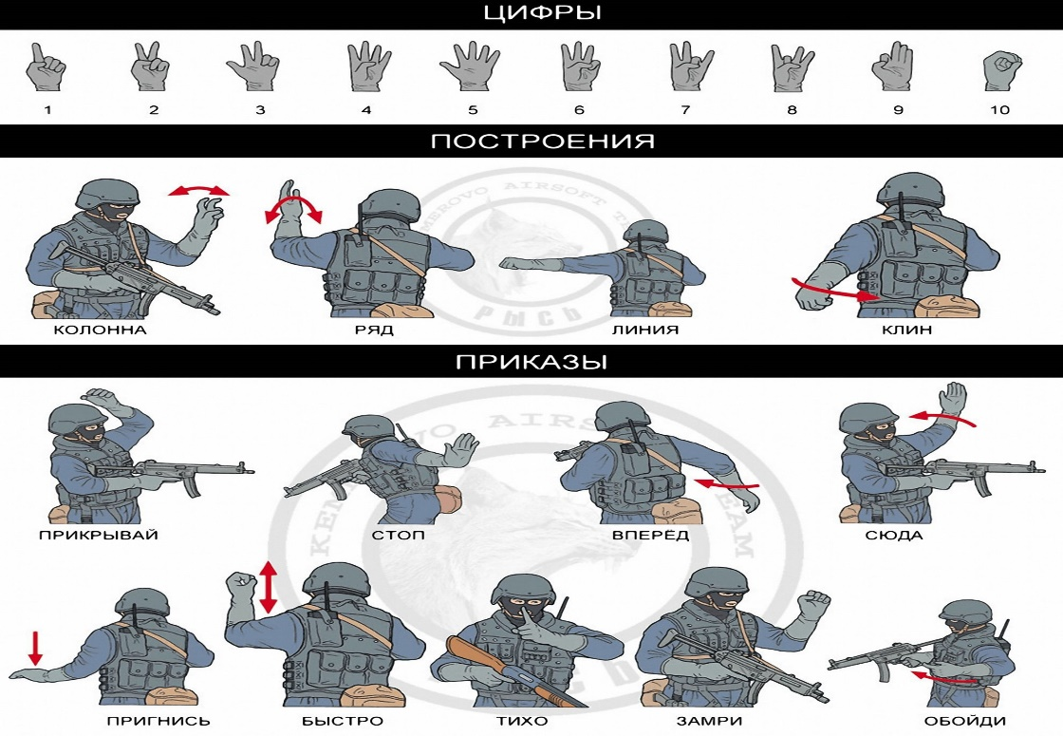
Этап 2. «Укрытие».
Проведение конкурса предполагает личные соревнования по оборудованию и маскировке укрытия для расположения разведчика из подручных средств и разведение костра. Использование, а именно повреждение живорастущих кустарников и деревьев не допускается. При разведении костра не разрешается использовать легковоспламеняющиеся вещества, сухое горючее. Спички только обыкновенные. Разрешается прикрывать костёр от ветра и регулировать пламя при помощи палки. Нить, натянутая над костром должна быть пережжена. Окончанием выполнения упражнения считается правильно оборудованное и замаскированное укрытие и пережженная нить над костром. Контрольное время выполнения упражнения - 10 минут.
Предоставляемое оборудование:
- три жерди;
- две плащ-палатки;
- 5 спичек;
- веревка.
Максимальное количество бонус-баллов на этапе – 100.
Штрафы:
- неиспользование подручных средств и естественных укрытий минус 10 баллов;
- нить не пережжена минус 10 баллов;
- использование запрещенных материалов минус 10 баллов.
- использование свежесломанных или срубленных веток минус 10 баллов;
- укрытие незамаскировано минус 10 баллов;
- невыполнение задания в контрольное время минус 50 баллов.

Этап 3. «Глазомер».
- чтение топографических знаков по карте, определение сторон горизонта по местным предметам и постройкам.
- определение магнитных азимутов при помощи компаса на местности на три ориентира.
За каждое измерение, произведенное с точностью:
+-1 – 10 баллов;
+-2 – 5 баллов;
+-3 – 0 баллов.
Определение высоты отдельно стоящего дерева, столба, мачты и т.п. (2-3 предмета) и определение расстояния до целей, с последующим составлением кроки и нанесением объектов на карту. Указываются 3-5 целей на удалении до 300 метров.
Допускается погрешность в определении расстояний до 10 метров. Разрешается применение рулетки (не более 3-х метров).
Максимальное количество бонус-баллов на этапе – 100.

Штрафы:
- за погрешность в определении расстояний более 10 м минус 10 баллов;
- неправильное определение азимута минус 10 баллов;
- за неправильное оформление карты минус 10 баллов;
- за ошибку при составлении кроки минус 10 баллов.

Этап 4. «Передвижение на поле боя».
Порядок передвижения солдата на поле боя заранее предусмотреть практически невозможно. Обычно это определяется характерам местности, действиями противника и задачей, решаемой каждым из солдат.
Передвижение на поле боя при действиях в пешем порядке может осуществляться ускоренным шагом или бегом (в полный рост или пригнувшись), перебежками и переползанием.
Участки местности, скрытые от наблюдения противника и не простреливаемые его огнем, преодолеваются ускоренный шагом или бегом.
Передвижение ускоренным шагом в рост применяется в ходе атаки и наступления вдали от противника или на местности, где исключено наблюдение противником (лес, высокий кустарник, лощина, овраг, обратные скаты высот и т.д.).
Передвижение ускоренным шагом пригнувшись применяется для скрытного перемещения по местности с невысокими укрытиями (низкий кустарник, высокая трава, канава и т. д.), по траншеям и ходам сообщения.
Бег (медленный, скоростной и в среднем темпе) может применяться при атаке противника, а также для преодоления отдельных участков местности. Скоростной бег в полный рост или пригнувшись применяется при перебежках, при выбегании из укрытий к боевым и транспортным машинам.
Перебежки
Открытие участки местности, обстреливаемые противником, преодолеваются перебежками пригнувшись.
Перебежка начинается из положения лежа по команде (сигналу) командира отделения (старшего боевой группы) или самостоятельно. Перед началом перебежки необходимо заранее выбрать позицию, которая должна обеспечить защиту от огня противника. Длина каждой перебежки в среднем должна быть 20-40 шагов. Чем более открыта местность, тем быстрее и короче должна быть перебежка. Она осуществляется стремительно, в направлении места остановки, находящегося в 1-2 м от выбранной позиции. Перед началом перебежки необходимо внимательно осмотреть местность и оценить варианты последующих действий.
Достигнув места остановки, необходимо с разбегу лечь на землю и перекатиться (переползти) на выбранную позицию и изготовиться для ведения огня. Положение оружия при перебежке - по выбору перебегающего. Выждав 5-10 с, необходимо в таком же порядке перебежать к следующему месту остановки и так до тех пор, пока не будет достигнут указанный командиром рубеж.
Переползания
Переползания применяются для незаметного сближения с противником и скрытого преодоления открытых участков местности, находящихся под наблюдением или обстрелом противника. Как и перед перебежкой перед переползанием необходимо наметить путь перемещения и укрытые места для остановки.
В условиях применения противником «мин-растяжек» необходимо перед переползанием применять кошку на шнуре, которая из положения лежа выбрасывается вперед по пути переползания и подтягивается к себе, приводя в действие взрыватели установленных мин. При применении кошки в зоне поражения мины не должны находиться солдаты своего подразделения.
В зависимости от обстановки, высоты растительного покрова и наличия укрытий переползание может осуществляться по-пластунски, на получетвереньках и на боку в следующем порядке.
По предварительной команде переползающий должен наметить путь движения и укрытые места остановок для передышки, а по исполнительной команде переползти одним из указанных способов.
Для переползания взвода и отделения подаются такие же команды, как и при передвижении перебежками, например: «Взвод, в направлении такого-то предмета (на такой-то рубеж), ползком справа (слева), по отделениям - ВПЕРЕД» или «Отделение (боевая группа), в направлении такого-то предмета (на такой-то рубеж), ползком справа (слева, справа и слева) по одному - ВПЕРЕД».
Переползание по-пластунски применяется на местности, простреливаемой огнем стрелкового оружия противника и не имеющей достаточных укрытий.
Для переползания по-пластунски нужно лечь плотно на землю, правой рукой взять оружие за ремень у верхней антабки и положить его на предплечье правой руки. Подтянуть правую (левую) ногу и одновременно вытянуть левую (правую) руку как можно дальше; отталкиваясь согнутой ногой, передвинуть тело вперед, продолжить движение в том же порядке. При переползании голову высоко не поднимать.
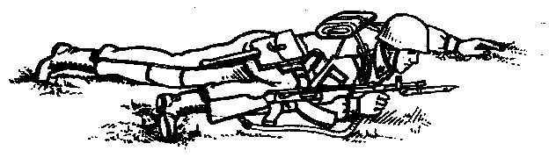
Переползание по-пластунски

Переползание на получетвереньках применяется на местности, простреливаемой огнем противника, имеющей небольшие маски (низкие кусты, высокую траву, посевы и т.д.), а также по канавам, неглубоким лощинам, по траншеям и ходам сообщения, по которым движение в рост и пригнувшись невозможно.
Для переползания на получетвереньках нужно встать на колени и опереться на предплечья или кисти рук. Подтянуть согнутую правую (левую) ногу под грудь, одновременно левую (правую) руку вытянуть вперед.
Передвинуть тело вперед до полного выпрямления правой (левой) ноги, одновременно подтягивая под себя другую, согнутую ногу и вытягивая другую руку, продолжать движение в том же порядке. Оружие держать: при опоре на предплечья - так же, как и при переползании по-пластунски; при опоре на кисти рук - в правой руке.

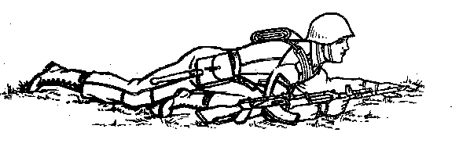
Переползание на получетвереньках
Переползание на боку применяется обычно при передвижении по снегу или на песчаной местности, при переползании с пулеметами, при подносе боеприпасов, доставке пищи и при выносе раненых с поля боя.
Для переползания на боку нужно лечь на левый бок; подтянув вперед левую ногу, согнутую в колене, опереться на предплечье левой руки, правой ногой упереться каблуком в землю как можно ближе к себе; разгибая правую ногу, передвинуть тело вперед, не изменяя положения левой ноги, после чего продолжить движение в том же порядке. Оружие держать правой рукой, положив его на бедро левой ноги.
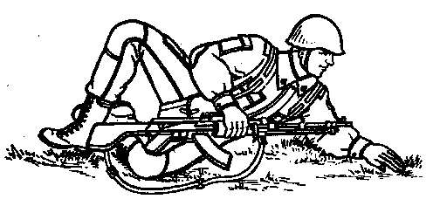
Переползание на боку
На данном этапе участники по команде судьи выполняют приемы передвижения по полю боя.
Максимальное количество бонус-баллов – 100.
Штрафы: за неправильное выполнение приема минус 10 баллов.
Этап 5. «Стрельба по мишеням» - нападение на блок-пост противника.
Этап оборудован пневматическими винтовками и 5 (пятью) закрывающимися мишенями на каждом направлении. Прибежав на этап, участники стреляют поочередно из положения лежа по целям. Оборудование: две пневматические винтовки, две плащ-палатки.
Максимальное количество бонус-баллов – 100.
Штрафы:
- За нарушение техники безопасности минус 50 баллов;
- За каждый промах минус 10 баллов.
; кроки маршрута особенно).
- Компетенция «СВЯЗИСТ (телеграфист)».
Экипировка компетенции «Связист»:
- форма одежды полевая;
- часы наручные;
- противогаз;
- блокнот, ручка;
- перчатки защитные;
- шлем стальной.

Этап 1. Теоретический.
Вариант № 1. Тест по радиотехнике.
Проводится письменное тестирование по радиотехнике. Участникам этапа предлагается в течение 10 минут письменно ответить на вопросы теста по радиотехнике, затем подписать на листочках свою фамилию и сдать в жюри для оценки.
Максимальное количество бонус-баллов – 100.
Штрафы: за каждый неправильный ответ минус 10 баллов

Вариант № 2. Элементы электро- и радиотехники.
Судья показывает присутствующим компьютерную презентацию на тему «Элементы электро- и радиотехники». Участникам этапа необходимо на листочках перечислять названия деталей, условные изображения которых появляются на экране, затем подписать на листочках свою фамилию и сдать в жюри для оценки.
Максимальное количество бонус-баллов – 100.
Штрафы: за каждый неправильный ответ минус 10 баллов

Вариант № 3. «Радиотехническое лото»
Судья предлагает участникам в течении 5 минут письменно ответить на вопросы «Радиотехнического лото». Затем подписать на листочках свою фамилию и сдать в жюри для оценки.
Максимальное количество бонус-баллов – 100.
Штрафы: за каждый неправильный ответ минус 10 баллов

Этап 2. Конструктор «Юный радиолюбитель»
Предлагается схема радиотехнического устройства «Генератор телеграфной азбуки». По предложенной электрической схеме участники должны:
-собрать электронное устройство методом пайки;
-соединить провода и выводы радиоэлементов, согласно схеме;
-подключить готовое изделие к питанию.
Если при проверке загорятся светодиоды, значит схема собрана правильно и она работоспособна.
Задание: согласно технологической карты и принципиальной схемы изготовить электронное устройство «Генератор телеграфной азбуки». Контрольное время – 30 минут.
Оценивается по трем критериям:
- работоспособность – 30 баллов;
- качество – 20 баллов;
- эстетичность – 10 баллов.
Максимальное количество бонус-баллов – 100.
При невыполнении задания минус 100 баллов.

Этап 3. Работа на средствах связи.
Средство связи находится в разобранном положении, предлагается:
- собрать средство связи.
- подготовить средство связи к работе:
- проверить работоспособность средства связи.
После представления доклада: «К работе готов», получить данные от судьи (инструктора). Уяснить задачу, быстро четко, в наиболее короткий срок передать сведения «в штаб» в соответствии с правилами радиообмена.
Максимальное количество бонус-баллов на этапе – 100.
Штрафы:
- нарушения порядка сборки, подготовки к работе, проверки работоспособности средства связи минус 10 баллов;
- нарушение правил радиообмена минус 10 баллов за каждую ошибку;
- средство связи не собрано и не готово к работе минус 100 баллов.

- Компетенция «СТРЕЛОК».
Экипировка компетенции «Стрелок»:
- форма одежды полевая;
- сумка полевая сержантская;
- часы наручные;
- перчатки защитные;
- шлем стальной;
- противогаз.
Этап № 1. Теоретическая часть.
- Правила и меры безопасности при обращении с оружием, при проведении стрелковых тренировок и стрельб.
- ТТХ автомата Калашникова АК-74, 9 мм пистолета Макарова ПМ, СВД, ПК, РПГ-7В, гранат Ф-1, РГД-5.
Максимальное количество бонус-баллов – 100.
Штрафы: за каждый неправильный ответ минус 10 баллов.

Этап № 2. Карточка огня.
Участник составляет карточку огня отделения, на которую наносит:
- ориентиры, их номера, наименование и расстояния до них;
- положение противника;
- позицию отделения;
- полосу огня и дополнительный сектор обстрела;
- основные и запасные огневые позиции БМП (БТР), пулеметов, гранатометов и установок противотанковых управляемых ракет, основные и дополнительные секторы обстрела с каждой позиции (кроме сектора обстрела ручного противотанкового гранатомета);
- позиции соседей и границы их полос огня на флангах отделения;
- участки сосредоточенного огня взвода и места в них, по которым
вести огонь отделением;
- заграждения, расположенные вблизи позиции отделения и
прикрываемые огнем.
При составлении карточки огня командир отделения вначале наносит точку своего стояния, определяет сторону горизонта (север или юг) и наносит самый дальний ориентир, с тем чтобы в последующем использовать его в качестве исходного ориентира. Отложенное до него расстояние может служить масштабом при нанесении других ориентиров, местных предметов и целей. Затем командир подписывает ориентиры и определяет дальность до них, наносит положение противника, определяет позицию отделения по местным предметам, наносит полосу огня по глубине на дальность действительного огня. Сектор обстрела пулемета наносится в границах полосы огня отделения на дальности его действительного огня, а дополнительный сектор может выходить и за границу полосы огня отделения.
Пример составления карточки огня стрелка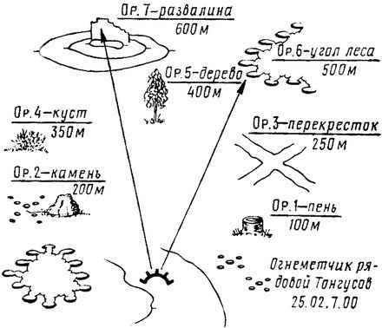

Пример составления карточки огня отделения

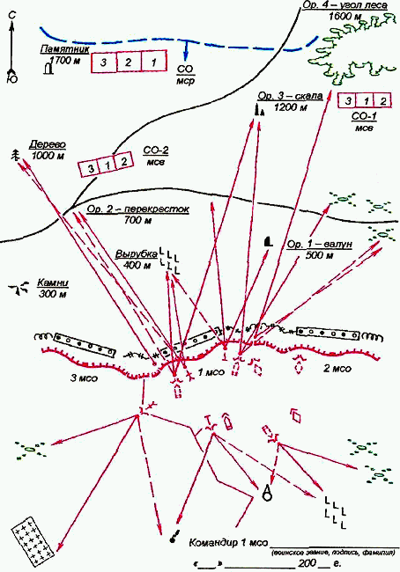

Максимальное количество бонус-баллов на этапе -100.
Штрафы: за каждый ненанесенный элемент минус 10 баллов.

Этап № 3. Разборка/сборка различных видов оружия, снаряжение магазина, пулеметной ленты
По решению судьи участники выполняют нормативы по разборке/сборке одного из видов оружия, снаряжению магазина/пулеметной ленты.
1.Порядок неполной разборки/сборки АК-74, 9 мм пистолета Макарова ПМ, ПК.
2.Снаряжение магазина к АК-74, ПМ, пулеметной ленты к ПК.
Максимальное количество бонус-баллов на этапе -100.
Штрафы:
- за нарушение требований безопасности минус 50 баллов
- за превышение норматива минус 10 баллов.

Этап № 4. Практический.
Вариант № 1. Стрельба из пневматической винтовки.
Стрельба из однозарядной пружинно-поршневой пневматической винтовки (типа МР-512). Для стрельбы используются свинцовые пули. Взведение производится «переломом» ствола, движением вниз-назад-вперед-вверх. При взведении открывается казенный срез ствола для ручного заряжания пули.
Дистанция 10 м. Мишень № 8. Количество выстрелов: 3 пробных и 5 зачетных. Положение для стрельбы – лежа (при влажной погоде – стоя). Первенство лично-командное. Победители определяется по наибольшему суммарному результату. Участвует вся команда. Стрельба производиться из оружия организаторов. В случае равенства результата у двоих и более участников им дают одинаковые места. Последующие места при этом не сдвигаются.

Вариант № 2. Соревнования по стрельбе из автомата Калашникова.
Для соревнования используются охолощенные автоматы Калашникова с итерированным инфракрасным излучателем, обеспечивающим поражение электронных мишеней, с элементами стрельбы светошумовыми патронами.
Участвуют все члены команды. Форма одежды спортивная (полевая) с длинным рукавом. У каждого участника противогаз в походном положении.
Стрельба индивидуальная по электронным мишеням.
Количество выстрелов: 3 пробных, 10 зачетных. Дистанция - 100 м. Положение для стрельбы - лежа с упора. Первенство лично-командное. Победителем считается член команды (команда), набравший наибольшее количество очков.
Максимальное количество бонус-баллов на этапе -100.
Штрафы:
- за нарушение требований безопасности минус 50 баллов;
- за каждый промах минус 10 баллов.

ЗАКЛЮЧИТЕЛЬНЫЙ ЭТАП СОРЕВНОВАНИЙ -
ТАКТИЧЕСКАЯ ИГРА НА МЕСТНОСТИ «ПРОВЕРЬ СЕБЯ»
Экипировка команды:
1. Командир команды: компас, часы наручные, укомплектованная сержантская сумка, комплект флажков;
2. Стрелок: укомплектованная сержантская сумка;
3. Разведчик: сумка полевая сержантская, компас, часы наручные;
4. Медик: укомплектованная санитарная сумка (аптечка первой помощи).
Форма одежды для всех участников – полевая, защитные перчатки, шлем стальной (обязательно!).
Командира назначает руководитель команды по своему усмотрению, вне зависимости от заявленной компетенции.
По условиям игры, участники физически перемещаются по легенде по специально оборудованной территории в поисках контрольных точек, согласно компетенций Соревнований.
В прохождении этапов принимают участие вся команда (5 человек). Команды поочередно проходят этапы. В зачет идет общее время команды на дистанции с учетом штрафов и отсечек.
Перед стартом проводится короткий инструктаж участников команд относительно порядка и особенностей прохождения и оценивания этапов. Фиксируется внимание на наиболее распространенных ошибках, допускаемых обычно при прохождении этапов.
В ходе прохождения дистанции оцениваются правильность и «чистота» преодоления искусственных препятствий, выполнение командой приемов и правил стрельбы, точность и дальность метания гранат, правильность и быстрота оказания раненному первой медицинской помощи, а также слаженность действий всей команды и командирские качества командира команды.
Победителем считается команда, которая выполнит поставленную задачу, совершит марш за наименьшее время с учетом штрафного времени, начисляемого за ошибки при выполнении нормативов, за непреодоление препятствий, за промахи при стрельбе и метании гранаты, за нарушение контрольного времени, за использование ненормативной лексики. В случае равенства результата у двух и более команд им дают одинаковые места. Последующие места при этом не сдвигаются.

Организаторы соревнований и судейская коллегия оставляют за собой право на поощрение команды в целом и любого участника за разумную инициативу, нестандартный подход в решении частных и общих задач, за волевые и командирские качества командира и любого специалиста, сплоченность, слаженность действий, натиск, напор, терпение, волю к победе.

Настоящее Положение является официальным приглашением
на Соревнования!!!

